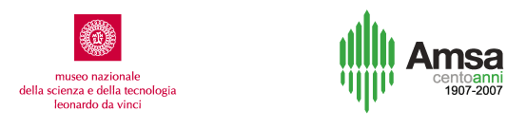

Comunicato Stampa

nuova sezione
CICLO DI VITA DEI PRODOTTI

(Inaugurazione riservata a stampa e ospiti)

Giovedì 13 dicembre 2007, ore 15.00
Museo Nazionale della Scienza e della Tecnologia “Leonardo da Vinci”
Sala del Cenacolo - Via San Vittore 21, Milano

Il Museo Nazionale della Scienza e della Tecnologia, in partnership con Amsa, presenta la nuova sezione espositiva dedicata al ciclo di vita dei prodotti, all’interno del Dipartimento Materiali.

Interverranno:
Fiorenzo Galli, Direttore Generale Museo Nazionale della Scienza e della Tecnologia
Sergio Galimberti, Presidente Amsa
Maurizio Cadeo, Assessore all'Arredo, Decoro Urbano e Verde - Comune di Milano

La nuova sezione “Ciclo di vita dei prodotti” è dedicata alle diverse fasi del ciclo di vita dei prodotti: progettazione, produzione, distribuzione, uso e dismissione.

L’originalità dell’esposizione è data dalla sua componente interattiva (oggetti, filmati, fotografie ed exhibit) che stimola i visitatori a riflettere sulle conseguenze del nostro stile di vita e delle nostre scelte di consumo.
L’area, inoltre, dedica particolare spazio alla gestione integrata dei rifiuti urbani a Milano.
La nuova sezione “Ciclo di vita dei prodotti” sarà aperta al pubblico da venerdì 14 dicembre 2007.
Si ringraziano: Regione Lombardia | Comune di Milano.

Museo Nazionale della Scienza e della Tecnologia Leonardo da Vinci  Relazioni esterne, Comunicazione e Stampa  Via San Vittore 21 - 20123 Milano  Deborah Chiodoni – Flavio Incarbone – Anna Chiara Andres  T +39 02 48555 343 / 372 / 381 / 450  stampa@museoscienza.it – www.museoscienza.org | AMSA S.p.A.  Relazioni esterne e Comunicazione  Via Olgettina 25 - 20132 Milano  Cristina Stancari  T + 39 02 27298342  cristina.stancari@amsa.it – www.amsa.it

